【玩转龙脊桂林5日】跟团游行程单
全程0进店0自费，高端品质跟团游，一价全含
产品编号 | GG1711092402RP | 出发地 | 江苏省-南京市 | 目的地 | 广西壮族自治区-桂林市-阳朔县
行程天数 | 5 | 去程交通 | 飞机 | 返程交通 | 飞机
参考航班 | 南京桂林 SC7631 09:55-12:10
产品亮点 | 四星游船一览‬漓风江景
产品介绍 |   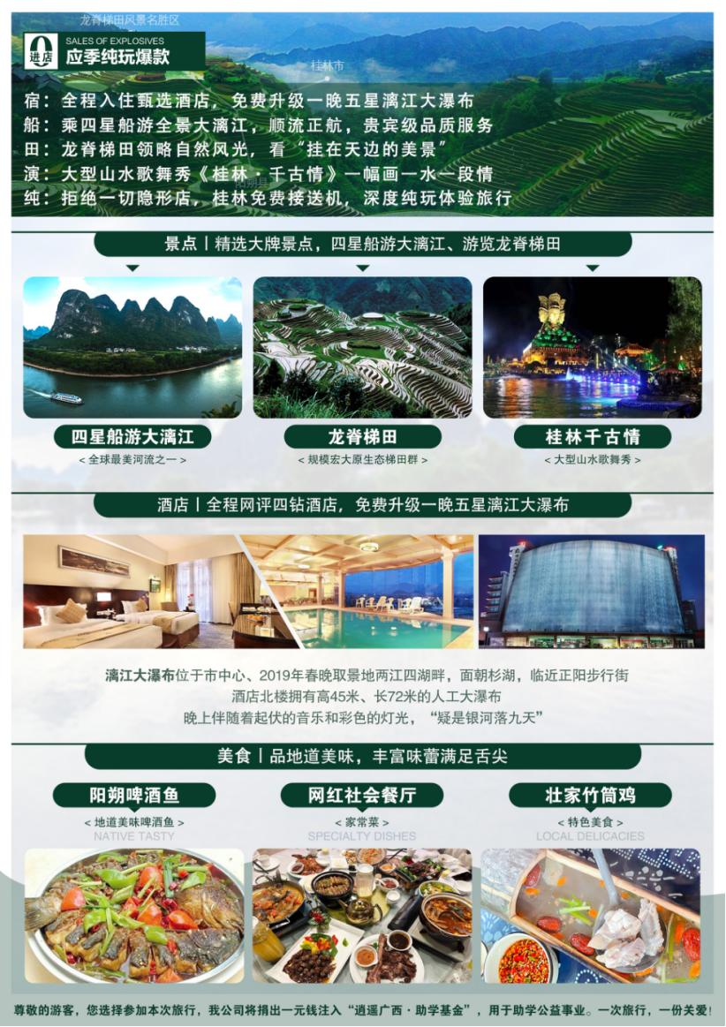
行程安排
D1
行程详情 | 南京-桂林  以山水之名，开启纯玩桂林之旅。
用餐 | 早餐：X 午餐：X 晚餐：X
住宿 | 桂林
D2
行程详情 | 桂林-龙脊梯田  ◎ 景点：龙脊梯田风景区
用餐 | 早餐：√ 午餐：自理 晚餐：自理
住宿 | 桂林
D3
行程详情 | 桂林-阳朔  ◎ 景点：四星船游大漓江
用餐 | 早餐：酒店自助早 午餐：船餐 晚餐：含
住宿 | 无
D4
行程详情 | 阳朔-桂林  ◎ 景点：遇龙河双人漂流
用餐 | 早餐：酒店自助早 午餐：含 晚餐：米粉
住宿 | 无
D5
行程详情 | 桂林-返程  ◎ 景点：独秀峰·靖江王城
用餐 | 早餐：酒店自助早 午餐：含 晚餐：X
住宿 | 无
费用说明
费用包含 | ● 交通 往返团队机票（经济舱），空调旅游车；
费用不包含 | 1、单房差
其他说明
预订须知 | ● 提示 由于龙脊风景特殊，适合多人游玩，且路程较远，游龙脊当天为多人拼团，游龙脊当天不限人数；

